**มาตรการส่งเสริมคุณธรรมและความโปร่งใส ประจำปีงบประมาณ พ.ศ. 2565**

**องค์การบริหารส่วนตำบลน้ำหมาน อำเภอเมืองเลย จังหวัดเลย**

**1.** **การวิเคราะห์ผลการประเมิน ITA ขององค์การบริหารส่วนตำบลน้ำหมาน ประจำปีงบประมาณ พ.ศ. 2565**

จากการประเมิน ITA ขององค์การบริหารส่วนตำบลน้ำหมาน ประจำปีงบประมาณ พ.ศ. 2565 พบว่ามีผลคะแนน 99.01 คะแนน อยู่ในระดับ AA ดังนี้

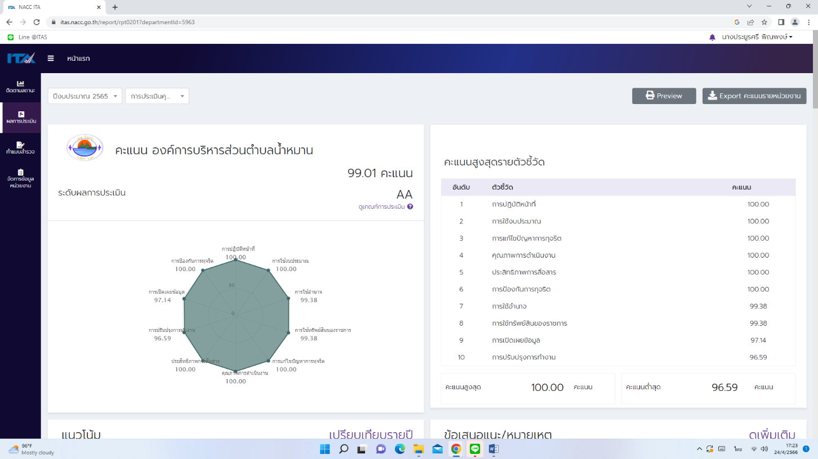

**โดยการวิเคราะห์ผลการประเมินแต่ละตัวชี้วัด ได้ดังนี้**

|  |  |
| --- | --- |
| ตัวชี้วัดของการประเมิน ITA | ประเด็นที่ต้องแก้ไข/ปรับปรุง |
| แบบวัดการรับรู้ของผู้มีส่วนได้ส่วนเสียภายใน (IIT) | |
| 1. การใช้อำนาจ 99.38 คะแนน | ผลคะแนนการรับรู้ของผู้มีส่วนได้ส่วนเสียภายใน (IIT) มีในส่วนของการใช้อำนาจของทางราชการที่ควรมีการปรับปรุงให้มีกระบวนการขั้นตอนที่ลดลง ไม่ยุ่งยาก แต่สามารถตรวจสอบ และเป็นไปตามระเบียบ |
| 2. การใช้ทรัพย์สินทางราชการ 99.38 คะแนน |
| ตัวชี้วัดของการประเมิน ITA |  |
| แบบวัดการรับรู้ของผู้มีส่วนได้ส่วนเสียภายใน (EIT) | |
| 1. การปรับปรุงการทำงาน 96.59 คะแนน | ผลคะแนนการรับรู้ของผู้มีส่วนได้ส่วนเสียภายนอก (EIT) เรื่องการปรับปรุงการทำงานเนื่องจากยังขาดขั้นตอนการปฏิบัติงานที่ล่าช้า |

- 2 -

|  |  |
| --- | --- |
| ตัวชี้วัดของการประเมิน ITA |  |
| แบบวัดการรับรู้ของผู้มีส่วนได้ส่วนเสียภายใน (OIT) | |
| 1. การเปิดเผยข้อมูล 97.14 คะแนน | ผลคะแนนการเปิดเผยข้อมูล ควรมีการเปิดเผยข้อมูลอย่างต่อเนื่องให้ประชาชนได้รับรู้ข้อมูลข่าวสารเพิ่มมากขึ้นอย่างประจำ |

**2. ข้อเสนอแนะในการพัฒนาคุณธรรมและความโปร่งใสในปีงบประมาณ พ.ศ. 2565**

จากการประชุมคณะทำงานการประเมินคุณธรรมและความโปร่งใสในการดำเนินงานขององค์การบริหารส่วนตำบลน้ำหมาน เมื่อวันที่ 25 ธันวาคม 2564 ผู้บริหารและเจ้าหน้าที่ได้ร่วมกันพิจารณาเพื่อกำหนดมาตรการในการส่งเสริมคุณธรรมและความโปร่งใสขององค์การบริหารส่วนตำบลน้ำหมาน ดังนี้

|  |  |  |  |  |
| --- | --- | --- | --- | --- |
| **มาตรการ/แนวทาง** | **วิธีการดำเนินการ** | **ผู้รับผิดชอบ** | **ระยะเวลาดำเนินการ** | **การติดตามผล** |
| 1. การใช้อำนาจ | มีการจัดทำคู่มือการใช้อำนาจในการทำงานของผู้อำนาจ | สำนักปลัด | ม.ค.65-ก.พ.65 | จำทำคู่มือและเผยแพร่ให้แล้วเสร็จภายในเดือนกุมภาพันธ์ 2565 |
| 2. การปรับปรุงการทำงาน | 1. จัดทำคู่มือการปฏิบัติงาน2. สร้างกระบวนการปรึกษาหารือระหว่างผู้บริหารและบุคลากรเพื่อร่วมกันทบทวนปัญหาและอุปสรรคในการปฏิบัติงานอย่างเป็นระบบ | สำนักปลัด | ม.ค.65-มี.ค.65 | จัดทำคู่มือและเผยแพร่ให้แล้วเสร็จภายในเดือนมีนาคม 2565 |
| 3. การเปิดเผยข้อมูล | มีการจัดทำคู่มือสำหรับการให้บริการประชาชน และมีการลงข้อมูลในเว็บไซด์ของหน่วยงานเพิ่มให้มากขึ้น | สำนักปลัด | ม.ค.65-เม.ย.65 | มีการสำรวจความพึงพอใจในการใช้บริการจากประชาชนผู้มาติดต่องาน |